TRƯỜNG ……………………………………………
KHOA ……………………………………………
──────── ✦ ────────
BÁO CÁO BÀI TẬP LỚN
MÔN HỌC: LẬP TRÌNH JAVA
ĐỀ TÀI:
HỆ THỐNG QUẢN LÝ KHÁCH SẠN / HOMESTAY
(Đặt phòng, check-in / check-out, dịch vụ đi kèm, tính tiền)
Giảng viên hướng dẫn: ……………………………………………
Sinh viên thực hiện:
STT | Họ và tên | Mã số sinh viên
1
2
3

……………, tháng 11 năm 2026

MỤC LỤC
1. GIỚI THIỆU 3
1.1. Mục đích ứng dụng 3
1.2. Đối tượng sử dụng 3
1.3. Tóm tắt các chức năng chính 3
1.4. Lý do chọn đề tài 3
2. PHÂN TÍCH YÊU CẦU 4
2.1. Yêu cầu chức năng 4
2.2. Yêu cầu phi chức năng 6
3. THIẾT KẾ GIAO DIỆN 7
3.1. Màn hình đăng nhập 7
3.2. Màn hình chính – Đặt phòng / Check-in / Check-out 7
3.3. Màn hình quản lý phòng và tìm kiếm 10
3.4. Màn hình loại phòng và dịch vụ 11
3.5. Màn hình thống kê 12
4. THIẾT KẾ HỆ THỐNG 14
4.1. Sơ đồ quan hệ cơ sở dữ liệu 14
4.2. Mô tả các bảng 15
4.3. Cấu trúc mã nguồn 17
5. HƯỚNG DẪN CÀI ĐẶT VÀ THÔNG TIN KẾT NỐI 18
5.1. Thông tin kết nối cơ sở dữ liệu 18
5.2. Tài khoản đăng nhập mẫu 18
5.3. Các bước cài đặt 18
5.4. Danh sách sản phẩm nộp 18
6. KẾT LUẬN 19
6.1. Kết quả đạt được 19
6.2. Hạn chế và hướng phát triển 19

1. GIỚI THIỆU

1.1. Mục đích ứng dụng
Nhiều khách sạn nhỏ và homestay vẫn quản lý phòng bằng sổ tay hoặc file Excel, dễ dẫn đến đặt trùng phòng, quên ghi dịch vụ khách đã dùng và tính sai tiền khi trả phòng. Ứng dụng “Hệ thống Quản lý Khách sạn / Homestay” giúp số hóa toàn bộ quy trình: quản lý phòng, nhận đặt phòng, check-in, ghi nhận dịch vụ đi kèm, check-out và tự động lập hóa đơn, đồng thời thống kê doanh thu cho chủ cơ sở.

1.2. Đối tượng sử dụng
- Quản lý (admin): dùng toàn bộ chức năng, gồm cấu hình phòng, loại phòng, bảng giá dịch vụ và xem thống kê doanh thu.
- Lễ tân (user): đặt phòng, check-in, thêm dịch vụ, check-out cho khách; xem và tìm kiếm phòng nhưng không được sửa dữ liệu phòng.

1.3. Tóm tắt các chức năng chính
STT | Chức năng | Mô tả ngắn
1 | Quản lý phòng (dữ liệu chính) | Thêm, sửa, xóa phòng; hiển thị danh sách trong JTable 5 cột
2 | Quản lý loại phòng, dịch vụ (dữ liệu phụ) | Thêm, sửa, xóa loại phòng và dịch vụ; chọn qua JComboBox
3 | Tìm kiếm nâng cao | Tìm phòng theo số phòng + loại phòng + trạng thái; tìm đơn theo tên khách + trạng thái
4 | Giao dịch đặt phòng | Đặt phòng → Check-in → Thêm dịch vụ → Check-out (tính tiền, in hóa đơn) / Hủy đặt
5 | Thống kê | Số phòng theo trạng thái, tổng doanh thu, doanh thu theo tháng
+ | Mở rộng | Đăng nhập phân quyền, xuất Excel (CSV), sắp xếp bảng theo cột

1.4. Lý do chọn đề tài
- Du lịch và dịch vụ lưu trú phát triển mạnh, nhu cầu phần mềm quản lý gọn nhẹ cho homestay và khách sạn nhỏ là có thật.
- Đề tài có đủ các thành phần để áp dụng kiến thức môn học: dữ liệu chính – phụ, giao dịch có nhiều bước, tính toán tiền và thống kê.
- Quy trình nghiệp vụ quen thuộc, dễ kiểm tra tính đúng đắn (ví dụ: số đêm × giá phòng + tiền dịch vụ).

2. PHÂN TÍCH YÊU CẦU

2.1. Yêu cầu chức năng

2.1.1. Đăng nhập và phân quyền
Mục | Mô tả
Đầu vào | Tài khoản, mật khẩu.
Cách hoạt động | Hàm btnLoginActionPerformed() gọi UserManager.login() truy vấn bảng users. Nếu đúng, mở MainFrame theo quyền: admin thấy 5 tab, user (lễ tân) chỉ thấy tab Đặt phòng và Quản lý phòng (các nút Thêm/Sửa/Xóa phòng bị khóa).
Đầu ra | Cửa sổ chính, hoặc thông báo “Sai tài khoản hoặc mật khẩu!” / lỗi kết nối CSDL.

2.1.2. Quản lý phòng (dữ liệu chính)
Mục | Mô tả
Đầu vào | Số phòng (bắt buộc, không trùng), loại phòng (JComboBox), trạng thái (Trống / Đã đặt / Đang ở).
Cách hoạt động | Nút Thêm / Sửa / Xóa gọi btnAddActionPerformed(), btnUpdateActionPerformed(), btnDeleteActionPerformed() → RoomManager thực hiện INSERT / UPDATE / DELETE. Bấm vào một dòng trong bảng sẽ đưa dữ liệu lên ô nhập. Trước khi xóa có hộp thoại xác nhận.
Đầu ra | JTable gồm 5 cột: Mã, Số phòng, Loại phòng, Giá / đêm, Trạng thái.

2.1.3. Quản lý loại phòng và dịch vụ (dữ liệu phụ)
Mục | Mô tả
Đầu vào | Tên (bắt buộc), giá (số > 0).
Cách hoạt động | Hai màn hình giống nhau: thêm, sửa, xóa loại phòng (RoomTypeManager) hoặc dịch vụ (ServiceManager). Không xóa được loại phòng đang có phòng sử dụng (khóa ngoại), chương trình báo lỗi thân thiện.
Đầu ra | JTable danh sách; loại phòng hiển thị trong JComboBox ở màn hình phòng, dịch vụ hiển thị trong JComboBox ở màn hình đặt phòng.

2.1.4. Tìm kiếm nâng cao
Mục | Mô tả
Đầu vào | Phòng: số phòng (gần đúng) + loại phòng + trạng thái. Đơn đặt phòng: tên khách (gần đúng) + trạng thái. Chọn “Tất cả” để bỏ qua tiêu chí.
Cách hoạt động | Nút “Tìm kiếm” gọi btnSearchActionPerformed() → search() → RoomManager.search() hoặc BookingManager.search(), câu SQL được ghép điều kiện WHERE ... LIKE ? AND ... theo các tiêu chí được chọn.
Đầu ra | Kết quả hiển thị lại trong JTable. Ví dụ: tìm phòng có số chứa “1”, trạng thái “Trống” → trả về phòng 102.

2.1.5. Giao dịch đặt phòng, check-in, check-out
Đây là nghiệp vụ chính. Mỗi đơn đặt phòng đi qua các trạng thái sau:
Thao tác | Điều kiện | Kết quả
Đặt phòng – book() | Nhập tên khách, SĐT (10–11 số, bắt đầu bằng 0), chọn phòng trống, ngày nhận ≤ ngày trả | Tạo đơn “Đã đặt”, phòng chuyển “Đã đặt”, lưu nhân viên thực hiện
Check-in – checkIn() | Đơn đang “Đã đặt” | Đơn và phòng chuyển “Đang ở”
Thêm dịch vụ – addService() | Đơn đang “Đang ở”, số lượng > 0 | Lưu dịch vụ, số lượng, đơn giá vào booking_services
Check-out – checkOut() | Đơn đang “Đang ở” | Tính tiền, lưu tổng tiền, đơn “Đã trả”, phòng về “Trống”, hiện hóa đơn
Hủy đặt – cancel() | Đơn đang “Đã đặt” (chưa check-in) | Đơn “Đã hủy”, phòng về “Trống”

Công thức tính tiền: Tổng tiền = Số đêm × Giá phòng / đêm + Σ (Số lượng × Đơn giá dịch vụ). Số đêm = ngày trả − ngày nhận (tối thiểu 1 đêm). Ví dụ: phòng đơn 300.000đ, ở 3 đêm, dùng 2 bữa sáng 50.000đ → 3 × 300.000 + 2 × 50.000 = 1.000.000đ.
Thông tin giao dịch được lưu gồm: ngày nhận, ngày trả, thời điểm tạo đơn, người thực hiện (tài khoản đang đăng nhập) và chi tiết dịch vụ đã sử dụng.

2.1.6. Thống kê
Mục | Mô tả
Đầu vào | Không cần nhập; bấm “Làm mới thống kê” hoặc chuyển sang tab Thống kê.
Cách hoạt động | StatsManager đếm số phòng theo trạng thái (GROUP BY status), cộng tổng tiền các đơn “Đã trả”, nhóm doanh thu theo tháng trả phòng.
Đầu ra | 5 ô số liệu (tổng phòng, phòng trống, đã đặt, đang ở, tổng doanh thu) và bảng doanh thu theo tháng.

2.1.7. Chức năng mở rộng
- Xuất Excel: nút “Xuất Excel” ở màn hình phòng và đặt phòng lưu dữ liệu đang hiển thị ra file .csv (UTF-8 có BOM, mở bằng Excel không lỗi tiếng Việt).
- Sắp xếp: bấm vào tiêu đề cột bất kỳ của JTable để sắp xếp tăng / giảm (số được sắp theo giá trị số, ngày theo thời gian).
- Phân quyền: xem mục 2.1.1.

2.2. Yêu cầu phi chức năng
- Giao diện: trực quan, chia tab và menu rõ ràng, nút có màu theo ý nghĩa (xanh lá = thêm, đỏ = xóa / hủy, cam = check-out), font chữ tiếng Việt hiển thị đúng.
- Hiệu suất: mỗi thao tác chỉ chạy 1–3 câu SQL đơn giản có dùng khóa chính / khóa ngoại, thời gian phản hồi dưới 1 giây với dữ liệu thông thường (yêu cầu < 3 giây).
- Bảo mật: dùng PreparedStatement với tham số (?) cho mọi câu SQL để chống SQL Injection; kiểm tra dữ liệu đầu vào (không để trống, đúng định dạng số, ngày, số điện thoại); phân quyền admin / user.
- Xử lý lỗi: nhập sai báo bằng JOptionPane cảnh báo; lỗi trùng / ràng buộc khóa ngoại báo “dữ liệu đang được sử dụng”; MySQL không phản hồi sẽ báo lỗi sau tối đa 3 giây (connectTimeout=3000) thay vì treo chương trình.
- Môi trường: Java SE 17 trở lên, MySQL 5.7+ / MariaDB (XAMPP).

3. THIẾT KẾ GIAO DIỆN
Giao diện xây dựng bằng Java Swing với các thành phần: JFrame (cửa sổ), JMenuBar (menu Hệ thống, Chức năng), JTabbedPane (chia tab), JPanel (chia bố cục), JButton, JTextField, JComboBox, JTable và JOptionPane (thông báo, xác nhận).
Toàn bộ giao diện được thiết kế bằng công cụ kéo thả GUI Builder (Free Design / GroupLayout) của Apache NetBeans. Mỗi màn hình gồm 2 file: XxxPanel.java chứa code xử lý và XxxPanel.form chứa bản thiết kế. Mở file .java rồi chọn tab Design để chỉnh sửa giao diện; nhấp đúp vào một nút để NetBeans tạo hàm xử lý sự kiện dạng btnXxxActionPerformed().

3.1. Màn hình đăng nhập
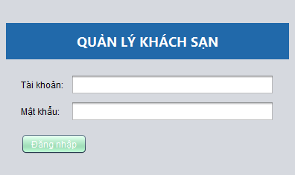
Hình 3.1: Màn hình đăng nhập
Thành phần | Chức năng
JTextField “Tài khoản” | Nhập tên đăng nhập
JPasswordField “Mật khẩu” | Nhập mật khẩu (hiển thị dấu chấm)
Nút “Đăng nhập” (hoặc phím Enter) | Gọi btnLoginActionPerformed(): kiểm tra tài khoản, mở MainFrame theo quyền

3.2. Màn hình chính – Đặt phòng / Check-in / Check-out
Cửa sổ chính gồm: thanh menu (Hệ thống: Đăng xuất, Thoát; Chức năng: chuyển nhanh giữa các tab), thanh tiêu đề màu xanh hiển thị người đăng nhập, và các tab chức năng. Tab đầu tiên là màn hình nhập liệu giao dịch, chia làm 4 khu vực từ trên xuống.
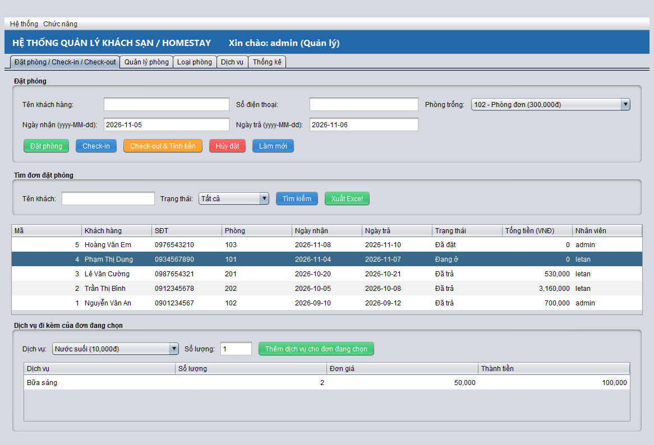
Hình 3.2: Màn hình chính – tab Đặt phòng (đang chọn đơn của khách Phạm Thị Dung)
Thành phần | Chức năng
Khung “Đặt phòng”: JTextField tên khách, SĐT, ngày nhận, ngày trả; JComboBox phòng trống | Nhập thông tin đơn mới. JComboBox chỉ liệt kê các phòng đang “Trống”
Nút “Đặt phòng” | Gọi btnBookActionPerformed() → BookingManager.book(), cập nhật JTable
Nút “Check-in” | Gọi btnCheckInActionPerformed() → BookingManager.checkIn() cho đơn đang chọn
Nút “Check-out & Tính tiền” | Hỏi xác nhận, gọi btnCheckOutActionPerformed() → BookingManager.checkOut(): tính tiền, hiện hóa đơn (Hình 3.3)
Nút “Hủy đặt” | Hỏi “Bạn có chắc chắn hủy…?”, gọi btnCancelActionPerformed() → BookingManager.cancel()
Khung “Tìm đơn đặt phòng” | Nút “Tìm kiếm” gọi search() theo tên khách + trạng thái; nút “Xuất Excel” gọi UiHelper.exportCsv()
JTable đơn đặt phòng (9 cột) | Danh sách đơn; bấm một dòng → gọi loadUsedServices() hiện dịch vụ ở bảng dưới
Khung “Dịch vụ đi kèm” | Chọn dịch vụ (JComboBox) + số lượng, nút “Thêm dịch vụ…” gọi btnAddServiceActionPerformed() → BookingManager.addService()

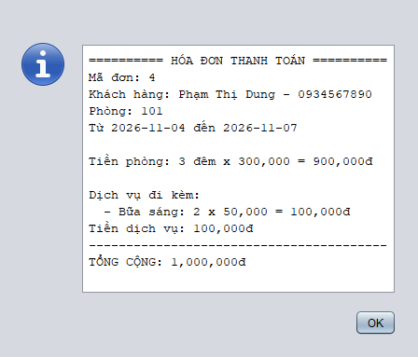
Hình 3.3: Hóa đơn hiển thị sau khi check-out

3.3. Màn hình quản lý phòng và tìm kiếm
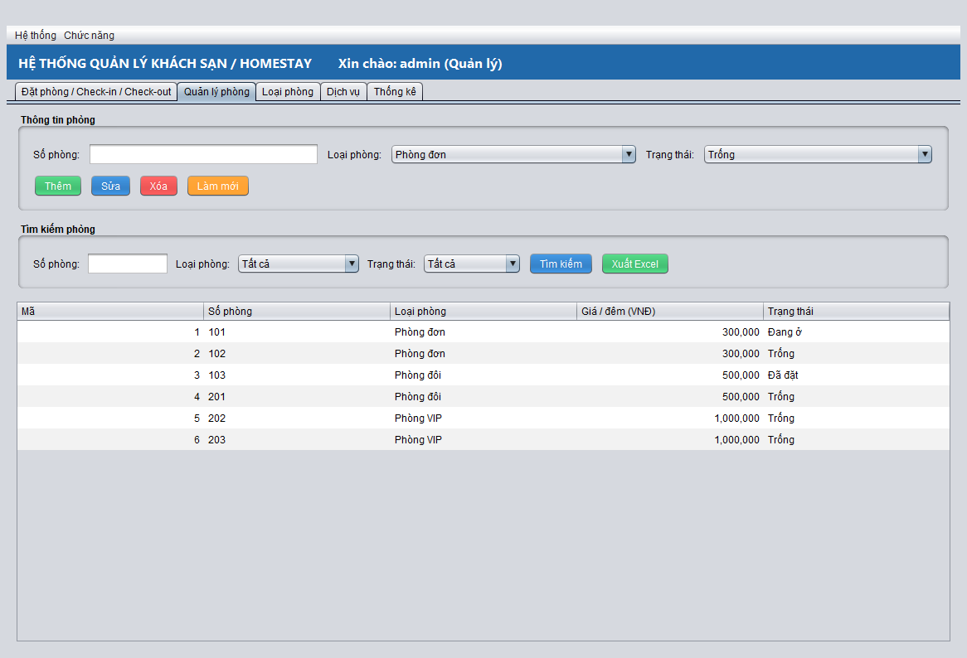
Hình 3.4: Màn hình Quản lý phòng
Thành phần | Chức năng
JTextField số phòng, JComboBox loại phòng, JComboBox trạng thái | Nhập thông tin phòng
Nút “Thêm” / “Sửa” / “Xóa” | Gọi btnAddActionPerformed() / btnUpdateActionPerformed() / btnDeleteActionPerformed(); xóa có hộp thoại xác nhận
Nút “Làm mới” | Gọi reload(): tải lại loại phòng và danh sách phòng
Khung “Tìm kiếm phòng” | Nút “Tìm kiếm” gọi search() theo 3 tiêu chí và cập nhật JTable
JTable phòng | Bấm dòng → fillForm() đưa dữ liệu lên ô nhập; bấm tiêu đề cột để sắp xếp

Khi đăng nhập bằng tài khoản lễ tân, chỉ có 2 tab và các nút Thêm / Sửa / Xóa phòng bị khóa:
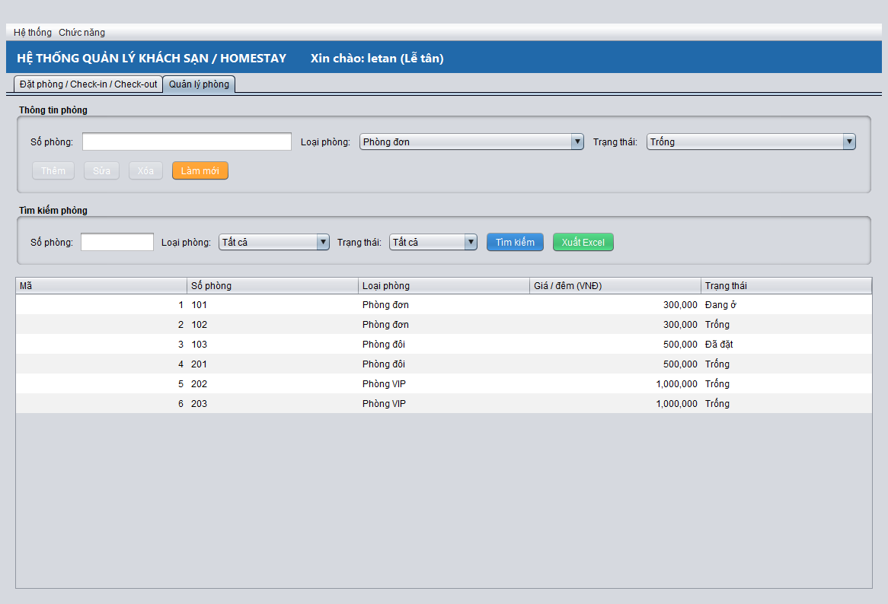
Hình 3.5: Giao diện của lễ tân (quyền user)

3.4. Màn hình loại phòng và dịch vụ
Hai màn hình có bố cục giống nhau: khung nhập (tên, giá), hàng nút Thêm / Sửa / Xóa / Làm mới và JTable danh sách.
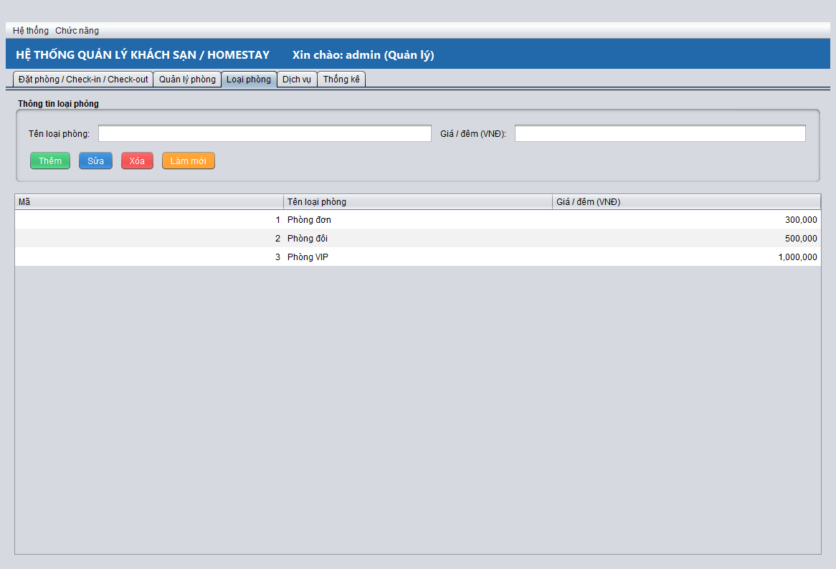
Hình 3.6: Màn hình Loại phòng
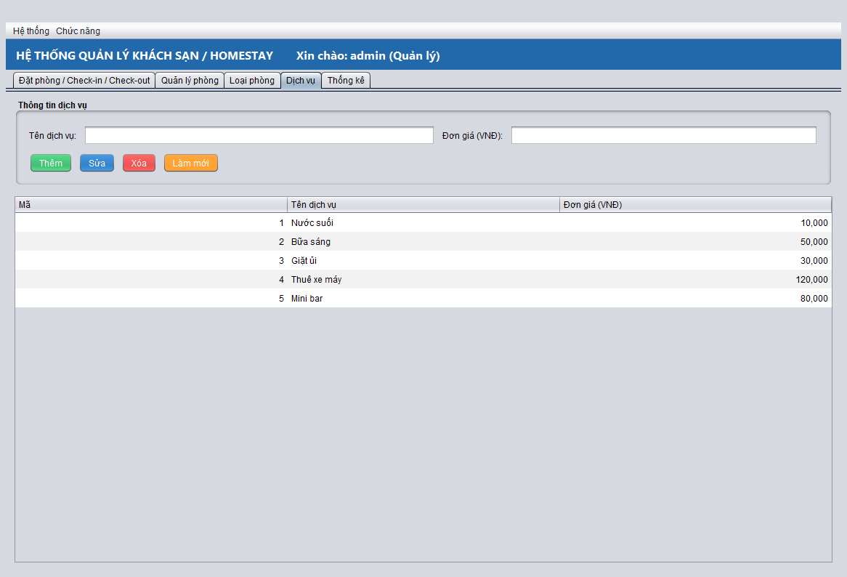
Hình 3.7: Màn hình Dịch vụ

3.5. Màn hình thống kê
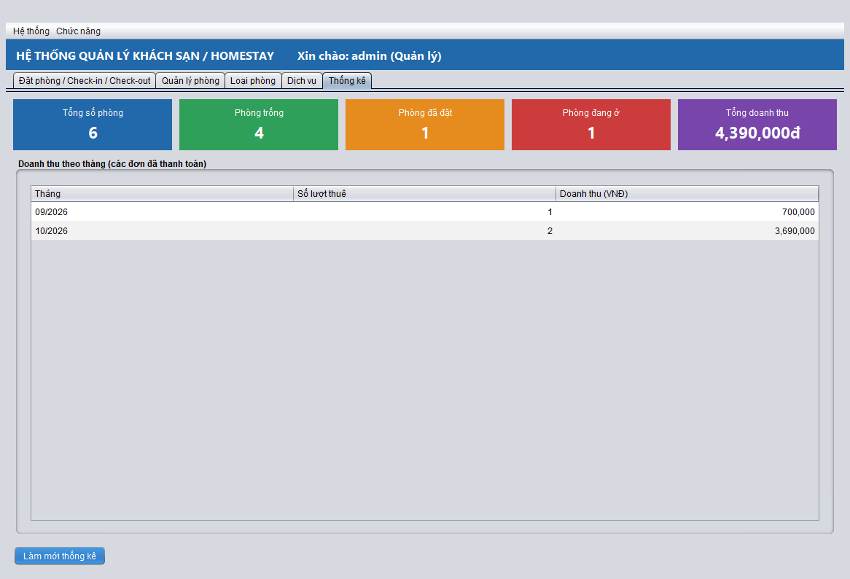
Hình 3.8: Màn hình Thống kê
Thành phần | Chức năng
5 ô màu phía trên | Tổng số phòng, phòng trống, đã đặt, đang ở, tổng doanh thu
JTable doanh thu theo tháng | Tháng, số lượt thuê, doanh thu
Nút “Làm mới thống kê” | Gọi reload() tính lại số liệu (cũng tự chạy khi chuyển sang tab)

4. THIẾT KẾ HỆ THỐNG

4.1. Sơ đồ quan hệ cơ sở dữ liệu
Cơ sở dữ liệu hotel_db gồm 6 bảng. Sơ đồ dưới đây thể hiện khóa chính (PK), khóa ngoại (FK) và quan hệ giữa các bảng.
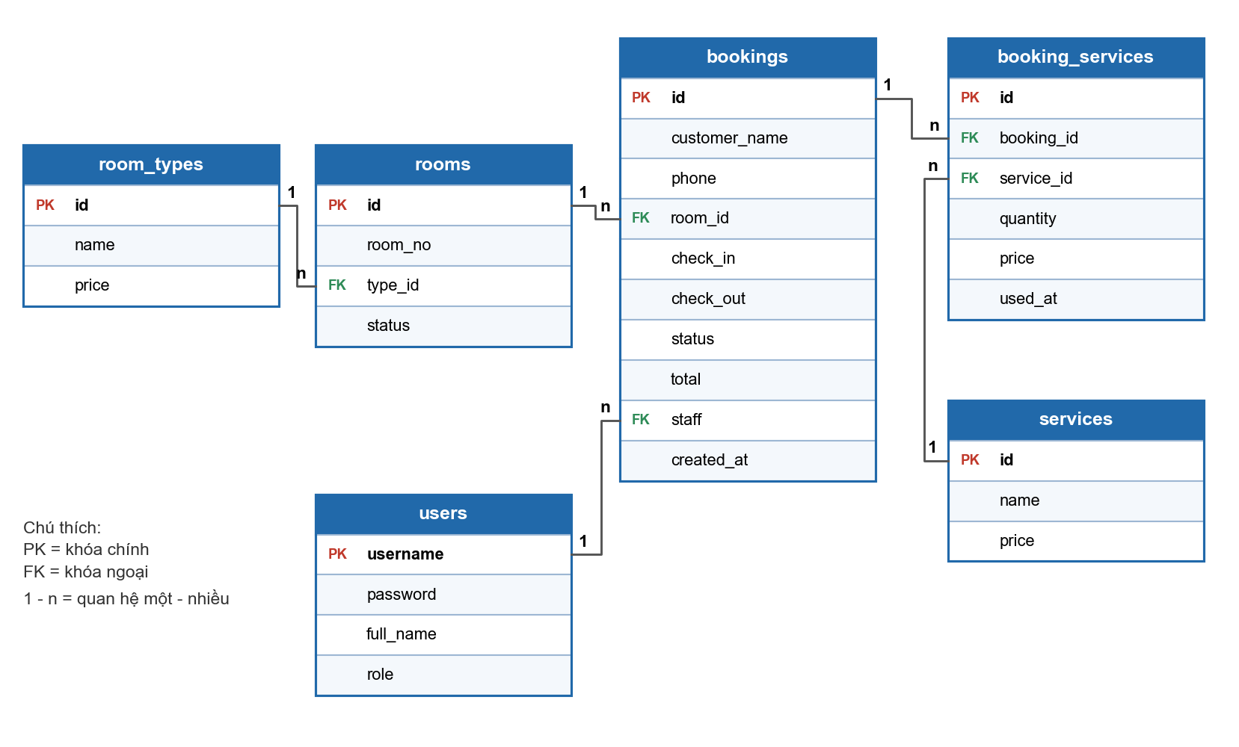
Hình 4.1: Sơ đồ quan hệ giữa các bảng
Bảng cha (PK) | Bảng con (FK) | Quan hệ | Ý nghĩa
room_types.id | rooms.type_id | 1 – n | Một loại phòng có nhiều phòng
rooms.id | bookings.room_id | 1 – n | Một phòng được đặt nhiều lần
users.username | bookings.staff | 1 – n | Một nhân viên thực hiện nhiều đơn
bookings.id | booking_services.booking_id | 1 – n | Một đơn có nhiều dịch vụ đi kèm
services.id | booking_services.service_id | 1 – n | Một dịch vụ được dùng ở nhiều đơn

Bảng booking_services là bảng trung gian thể hiện quan hệ nhiều – nhiều giữa bookings và services, đồng thời lưu số lượng và đơn giá tại thời điểm sử dụng (để sau này đổi giá dịch vụ không làm sai hóa đơn cũ).

4.2. Mô tả các bảng

Bảng users – tài khoản
Cột | Kiểu dữ liệu | Ràng buộc | Ý nghĩa
username | VARCHAR(50) | PK | Tên đăng nhập
password | VARCHAR(50) | NOT NULL | Mật khẩu
full_name | VARCHAR(100) | NOT NULL | Họ tên
role | VARCHAR(10) | NOT NULL | admin / user

Bảng room_types – loại phòng
Cột | Kiểu dữ liệu | Ràng buộc | Ý nghĩa
id | INT | PK, tự tăng | Mã loại
name | VARCHAR(50) | NOT NULL | Tên loại phòng
price | DECIMAL(12,0) | NOT NULL | Giá 1 đêm

Bảng rooms – phòng
Cột | Kiểu dữ liệu | Ràng buộc | Ý nghĩa
id | INT | PK, tự tăng | Mã phòng
room_no | VARCHAR(10) | NOT NULL, UNIQUE | Số phòng
type_id | INT | FK → room_types | Loại phòng
status | VARCHAR(20) | Mặc định 'Trống' | Trống / Đã đặt / Đang ở

Bảng services – dịch vụ
Cột | Kiểu dữ liệu | Ràng buộc | Ý nghĩa
id | INT | PK, tự tăng | Mã dịch vụ
name | VARCHAR(100) | NOT NULL | Tên dịch vụ
price | DECIMAL(12,0) | NOT NULL | Đơn giá

Bảng bookings – đơn đặt phòng
Cột | Kiểu dữ liệu | Ràng buộc | Ý nghĩa
id | INT | PK, tự tăng | Mã đơn
customer_name | VARCHAR(100) | NOT NULL | Tên khách
phone | VARCHAR(15) | NOT NULL | Số điện thoại
room_id | INT | FK → rooms | Phòng được đặt
check_in | DATE | NOT NULL | Ngày nhận phòng
check_out | DATE | NOT NULL | Ngày trả phòng
status | VARCHAR(20) | Mặc định 'Đã đặt' | Đã đặt / Đang ở / Đã trả / Đã hủy
total | DECIMAL(12,0) | Mặc định 0 | Tổng tiền khi check-out
staff | VARCHAR(50) | FK → users | Nhân viên thực hiện
created_at | DATETIME | Mặc định thời điểm tạo | Ngày giờ tạo đơn

Bảng booking_services – dịch vụ đã dùng
Cột | Kiểu dữ liệu | Ràng buộc | Ý nghĩa
id | INT | PK, tự tăng | Mã
booking_id | INT | FK → bookings | Thuộc đơn nào
service_id | INT | FK → services | Dịch vụ nào
quantity | INT | NOT NULL | Số lượng
price | DECIMAL(12,0) | NOT NULL | Đơn giá lúc dùng
used_at | DATETIME | Mặc định thời điểm thêm | Thời điểm sử dụng

4.3. Cấu trúc mã nguồn
Mã nguồn chia thành 4 nhóm lớp (package) theo đúng vai trò:
Package / Lớp | Loại lớp | Nhiệm vụ
hotel.Main | Khởi động | Đặt giao diện Nimbus, mở LoginFrame
hotel.db.DatabaseConnection | Quản lý CSDL | Mở kết nối MySQL, hàm executeUpdate() dùng chung
hotel.model: Room, RoomType, Service, Booking, UsedService | Lớp dữ liệu | Chứa thông tin của từng đối tượng và các hằng trạng thái
hotel.manager: RoomManager, RoomTypeManager, ServiceManager, BookingManager, StatsManager, UserManager | Lớp xử lý logic | Kiểm tra dữ liệu, thực hiện SQL, tính tiền, thống kê
hotel.ui: LoginFrame, MainFrame, BookingPanel, RoomPanel, RoomTypePanel, ServicePanel, StatsPanel | Lớp giao diện | Thiết kế bằng GUI Builder (file .java + .form), nhận thao tác người dùng, gọi lớp manager
hotel.ui.UiHelper | Tiện ích giao diện | Cài đặt JTable, thông báo lỗi, đọc số / ngày, xuất CSV

Luồng xử lý: Giao diện (ui) → Lớp xử lý (manager) → DatabaseConnection → MySQL. Lớp manager ném IllegalArgumentException khi dữ liệu sai và SQLException khi lỗi CSDL; lớp giao diện bắt các ngoại lệ này và hiển thị bằng JOptionPane qua hàm UiHelper.showError().

5. HƯỚNG DẪN CÀI ĐẶT VÀ THÔNG TIN KẾT NỐI

5.1. Thông tin kết nối cơ sở dữ liệu
Thông số | Giá trị
Hệ quản trị CSDL | MySQL (XAMPP / MariaDB 10.4)
Tên database | hotel_db
Username | root
Password | (để trống)
Host / Cổng | localhost / 3306
Nơi cấu hình | src/main/java/hotel/db/DatabaseConnection.java

5.2. Tài khoản đăng nhập mẫu
Tài khoản | Mật khẩu | Quyền
admin | admin123 | Quản lý – toàn quyền
letan | 123 | Lễ tân – đặt phòng, xem phòng

5.3. Các bước cài đặt
- Cài Java SE 17 trở lên và XAMPP.
- Mở XAMPP Control Panel, bấm Start ở MySQL.
- Vào http://localhost/phpmyadmin → Import → chọn file database/hotel_db.sql → Go (tạo database và dữ liệu mẫu).
- Chạy file QuanLyKhachSan-jar-with-dependencies.jar (nhấp đúp hoặc lệnh java -jar). Hoặc mở thư mục project bằng Apache NetBeans và bấm Run.

5.4. Danh sách sản phẩm nộp
Sản phẩm | Vị trí
Mã nguồn (project Maven) | Thư mục javacuoiky (pom.xml, src/)
File thực thi JAR | target/QuanLyKhachSan-jar-with-dependencies.jar
Script SQL | database/hotel_db.sql
Tài liệu đặc tả | Tài liệu này

6. KẾT LUẬN

6.1. Kết quả đạt được
- Hoàn thành đủ 5 chức năng bắt buộc và 3 chức năng mở rộng (phân quyền, xuất Excel, sắp xếp bảng).
- Quy trình đặt phòng – check-in – dịch vụ – check-out chạy đúng, tự tính tiền và cập nhật trạng thái phòng.
- Mã nguồn chia lớp rõ ràng, có chú thích, xử lý ngoại lệ đầy đủ.

6.2. Hạn chế và hướng phát triển
- Mật khẩu đang lưu dạng chữ thường; có thể mã hóa bằng SHA-256 / BCrypt.
- Chưa kiểm tra trùng lịch khi đặt trước cho cùng một phòng ở các ngày khác nhau; có thể bổ sung kiểm tra khoảng ngày.
- Có thể thêm biểu đồ doanh thu (JFreeChart), in hóa đơn ra PDF và quản lý thông tin khách hàng thân thiết.

